Die Development-Phase des ADDIE-Modells

Das ADDIE-Modell ist ein Produktentwicklungs-Paradigma. Es hilft beim Konzeptionieren von Trainings, Schulungen oder E-Learnings. Es ist eine Gedankenstütze. ADDIE ist ein Akronym. Zu den Komponenten gehören Analyse, Design, Entwicklung, Implementierung und Evaluierung. Wichtig zu wissen ist, dass nie alles ausgefüllt oder durchgeführt werden muss – am besten übt man das ADDIE-Modell ein oder zwei Mal anhand eines Beispiels ein und kristallisiert so die für einen wichtigen Elemente heraus.

D-EVELOPMENT – Was beinhaltet die Phase?
Entwicklungsphase! Erstelle die Lernmittel und validiere Sie! Ziel: umfangreiche Lernressourcen erstellen
Validieren = feststellen, dass eine bestimmte Methode für einen bestimmten Zweck geeignet und gültig ist
1. Storyboard – Idee entwickeln / Vorstellung vom Kurs bekommen (gut für Stakeholder etc.)
2. Prototyp zum Testen einzelner Elemente
3. Testen zur Qualitätssicherung
1. Storyboard / Bauplan erstellen
- Elemente des E-Learning-Kurses festlegen, die auf jeder Kursseite angezeigt werden
- Audioscripts erstellen
- sind Animationen vorgesehen?
- hier werden Details für Grafik, Multimedia, Text, Audio-Elemente, Interaktivität und Navigation festgelegt

Inhalt | konkret | Anwendung im konkreten Fall
1) Planung eines Storyboards  Planen:  Umfang, Art der Inhalte, involvierte Personen, Ressourcen | Definiere das Projektteam
 | Prüfe die Machbarkeit (Überblick über zeitliche und sachliche Ressourcen verschaffen)
Plane den Kursaufbau
- Welche Lernaktivitäten?
- Wie die Lernaktivitäten strukturieren?
- Welche Übungen will der Stakeholder?
Welches Tool soll zur Storyboardumsetzung verwendet werden?

Word, Powerpoint, Mindmapping-Apps, welches Autorentool

Welches Budget steht zur Verfügung?
Braucht es speziellere Software?
Ist gekaufte Software einfach zu verwenden?
Gibt es Testversionen?
Muss ein Programm entwickelt werden?
Inhalt | konkret | Anwendung im konkreten Fall
2) Entwicklung des Storyboards | Die Vorlage (Templates) verwenden, die Sie mögen  Hat SupraTix eine Vorlage?
Wie sehr geht es ins Detail?

Zusammenfassen von Informationen zu Navigation und Links, Medien, Text, Interaktionen und Programmierhinweisen für Ihr Team und Ihre Stakeholder
Einen visuellen Plan des Kurses aufstellen?

Wenn Inhalte dynamisch sind z. B., dann eine Art visuelle Karte erstellen, wie Lernende sich durch den Kurs navigieren können
Referenzen im Storyboard angeben

(z. B. Verlinkungen zu Quellen)
 | Gestalte / Designe das User Interface!
 | Gestalte / Designe das User Experience!
Inhalt | konkret | Anwendung im konkreten Fall
3) Anwendung des Storyboards | Teste das Storyboard mit dem Team / Stakeholdern  Zum Erreichen eines Konsens; gibt Projekt eine Richtung; Klären von Fragen zu Umfang und Design bevor man produziert  Im Dokument „Änderungen verfolgen“ wählen
 | Feedback sammeln (wie in google docs bzw. Anmerkungen bei Word)
Möglichkeiten für effiziente Entwicklung nutzen

Aufgabenteilung
Beendigung des Storyboards:
- = Meilenstein
- zur Absegnung mit Kunden
- erst nach Absegnung mit Produktion beginnen
2. Prototyp entwickeln
- Modell oder rudimentäre Version des Kurses, damit Instruktionsdesigner Funktionen oder Konzepte testen kann (wie Navigation und Interaktion innerhalb des E-Learning-Kurses)
- hilft Stakeholdern, einen Eindruck vom geplanten Kurs zu bekommen (wie sieht er aus? Wie funktioniert er?)
- zum Look-and-feel – Wirkung des Kurses
- auch gut: Stakeholder einzubeziehen, damit die die Inhalte prüfen können ebenso wie das Tempo der Kursentwicklung
- nur bestimmte Elemente des Kurses testen
- Gestaltung des User Interfaces und User Experience

3. Erstelle Materialien / Lerninhalt für alle Instruktionsziele bzw. Instruktionsstrategie (siehe dazu was bei Design festgehalten wurde)
- Lernstile beachten
- Instruktionsstrategien
- Lernziele
- Lernaktivitäten
- welche Schriftart, Farben?
- welche Sprache
- wie Multimedia einsetzen?
Inhalt | konkret | Anwendung im konkreten Fall
1) Instruktionsstrategie: Beginning Activities | Entwickle motivationale Aufgaben, um die Aufmerksamkeit des Lernenden zu wecken  (Fallbeispiele, Erklärvideo,…)
Gib Informationen bezüglich der Erwartungen/Ziele des Lerninhalts
(Kursbeschreibung des Lerninhalts)
Überprüfe Kenntnisse und Fähigkeiten, die für den Beginn dieser Lernepisode erforderlich sind
(Lesefähigkeit, Bilder sehen können, Ton hören,…)
Inhalt | konkret | Anwendung im konkreten Fall
2) Mittlere Aktivitäten (erleichtern Interaktion zwischen Lernenden, Lehrerenden, Medien, Inhalt)  Einsatz effektiven Kontentaustausches und Fertigkeiten, aufbauende Aktivitäten | Methoden: ab S. 88 in ADDIE_Explanation  Demonstrationen (in Form Videos z. B.), Tutorials, Rollenspiele, Simulationen, Diskussionen, Präsentationen, Fallbasiertes Üben, Projektbasiertes Üben, Spiele, Beobachtungen, Gruppenfrage entwickeln, Peer teaching, Peer review, guided practice (z. B. Fall hinterfragen diskutiere…), independent practice (Praxiscase), Feedback, Assessment (Bewertung der Performanz der Lernenden und diese informieren darüber), Motivieren mit einem fiktiven Szenario (wahr oder falsch-Spiele);  Spiele, um sicheren Umgang zu erlernen und auch mal falsches Verhalten zu testen; Tests mit Feedback gestalten (üben des Gelernten)
3) Ending activities  Wählen oder Entwickeln Sie unterstützende Medien | Materialien entwickeln  Medien ((Bild, Ton, Text, Video, IoT-Sachen für Tastsinn,..) selbst entwickeln oder in Auftrag geben?  Gibt es Bilder unter freien Lizenzen?  Muss ein Programm entwickelt werden?
Inhalt | konkret | Anwendung im konkreten Fall
Entwickeln Sie einen Leitfaden für Lernende (je nach Zielgruppe)
- Titel, Copyright, Acknowledgements (beinhaltet auch Teammitglieder), Inhalt, Einleitung, Konzept, Theorie, Übung, Glossar, Appendix
- Bsp:
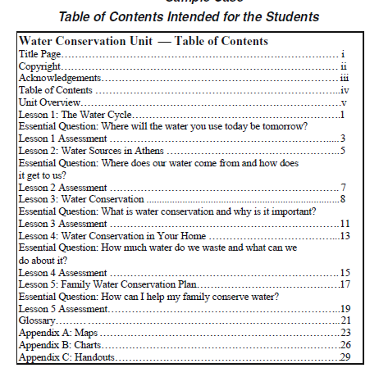

Inhalt | konkret | Anwendung im konkreten Fall
Entwickeln Sie einen Leitfaden für Lehrende
Title Page
Copyright
Acknowledgments Page
Table of Contents
How to Use this [Artifact]
Revisions and Updates
Special Instructions
Symbols and Icons Legend
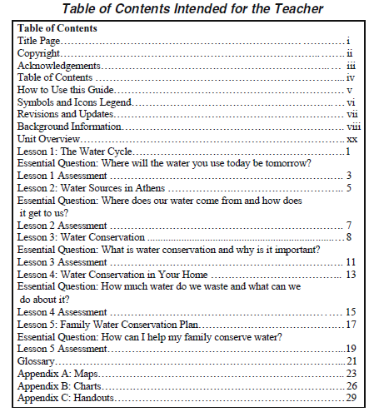
Body (Text)
Glossary
Appendix

Inhalt | konkret | Anwendung im konkreten Fall
4) formative Überarbeitungen sowie summative Überarbeitungen  Eins-zu-Eins Trial (mit Teammitglied)  Kleine Gruppe (Projektteam)  Im Feld (Zielgruppenstichprobe) | Formative Evaluation: Bewerten Sie jeden Zwischenschritt beim Prozess der Materialerstellung; summativ: Bewertung am Ende  Methode:  Abstimmung mit Stakeholdern, etc.,  einzelnen Personen aus Zielgruppe zeigen
Inhalt | konkret | Anwendung im konkreten Fall
5) formatives Pilotierung / Testen  Am besten jemand bis dahin Unbeteiligten wählen | Testen des Lernmaterials anhand einer Stichprobe während der Erstellung und nicht erst am Ende  Empfehlung:  Wie viele Prüfzyklen sollte es geben? (2 Mal im Monat, Jede Woche?)  Am besten teilen: strukturelle Fehler suchen  Inhaltliche Fehler suchen  Fehler dokumentieren
 | Wer ist das Evaluationsteam und wer hat welche Funktionen?
 | Rechtschreibung / Grammatik prüfen
Inhalt | konkret | Anwendung im konkreten Fall
 | Lernziele prüfen
 | Navigation und Funktion des Kurses
a) Pilotplan entwickeln | Teilnehmerbeschreibung  Voraussetzungen  Ort, Datum, Zeit  Lernumgebung  Facilitator Qualifications  Measurement Plan  Evaluation Team Description

Dann:

Development im Team besprechen (Evaluation!)! Hat man alles bedacht? Braucht es Nachbesserungen?

Branch, R. M. (2009). Instructional design: The ADDIE Approach. New York: Springer.

